**СКД. Как объединить заголовки родительских группировок колонок в таблице**

Публикация № **77916**

[Приемы и методы разработки](https://infostart.ru/public/all/?public-filter%5bsection_id%5d%5b%5d=1646) - [Практика программирования](https://infostart.ru/public/all/?public-filter%5bsection_id%5d%5b%5d=60264)

**Проблема в СКД. При формировании в колонках таблицы вложенных группировок, родительский заголовок группировки, не объединяет заголовки дочерних группировок.**

Имеем отчет вида:

[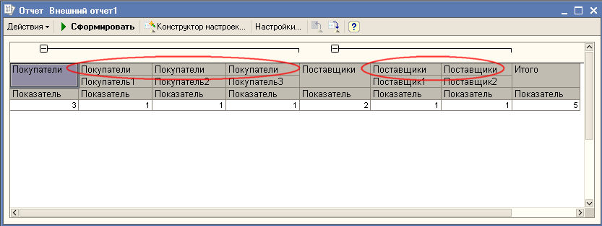](https://infostart.ru/upload/iblock/931/Screenshot%20-%2011.11.2010%20,%2010_16_15.png)

Необходимо одинаковые заголовки группировок объединить.

Предлагаю данную операцию произвести над сформированным табличным документом, используя следующий код:

// Проверка двух смежных ячеек на идентичночность  
Функция ОбъединятьЯчейки(ТабДок, индСтр, индКол)  
  
 Ячейка = ТабДок.Область(индСтр, индКол);  
 ЯчейкаСлед = ТабДок.Область(индСтр, индКол+1);  
 Если ПустаяСтрока(Ячейка.Текст) Тогда  
  
 Возврат ложь  
  
 ИначеЕсли  
 //Проверяем на соответствие заголовка  
 Ячейка.Текст = ЯчейкаСлед.Текст  
 // Проверяем на соответствие имени (отсеиваем уже объединенные ячейки)  
 и Ячейка.Имя = "R"+индСтр+"C"+индКол Тогда  
  
 Возврат Истина;  
  
 Иначе  
  
 Возврат ложь  
  
 КонецЕсли;  
  
КонецФункции  
  
// Обработка заголовков таблицы  
//  
// Параметры  
// Табл - < Тип.ТабличныйДокумент> - Табличный документ формы  
Процедура ОбработатьЗаголовки(ТабДок)  
  
 ОбъединяемаяОбласть = Неопределено;  
  
 //Для оптимизации здесь нужно будет ограничить высоту таблицы  
 Для индСтр=1 По ТабДок.ВысотаТаблицы Цикл  
  
 НачальнаяКолонка = 0;  
 Для индКол=1 По ТабДок.ШиринаТаблицы Цикл  
  
 // определяем начало объединения  
 Если ОбъединятьЯчейки(ТабДок, индСтр, индКол) Тогда  
  
 Если не НачальнаяКолонка Тогда  
  
 НачальнаяКолонка = индКол;  
  
 КонецЕсли;  
  
 ИначеЕсли НачальнаяКолонка Тогда  
 // завершаем объединение  
  
 ТекстЗаголовка = ТабДок.Область(индСтр, индКол).Текст;  
 ОбъединяемаяОбласть = ТабДок.Область(индСтр, НачальнаяКолонка, индСтр, индКол);  
 ОбъединяемаяОбласть.Объединить();  
 ОбъединяемаяОбласть.ГоризонтальноеПоложение = ГоризонтальноеПоложение.Центр;  
 ОбъединяемаяОбласть.Текст = ТекстЗаголовка;  
 НачальнаяКолонка = 0;  
  
 Иначе  
  
 НачальнаяКолонка = 0;  
  
 КонецЕсли;  
  
 КонецЦикла;  
  
 // Если нашли в строке области для объединения то прекращаем дальнейшие поиски  
 Если не ОбъединяемаяОбласть = Неопределено Тогда  
  
 возврат;  
  
 КонецЕсли;  
  
 КонецЦикла;  
  
КонецПроцедуры

Вставляем вызов после формирования табличного документа:

[](https://infostart.ru/upload/iblock/76a/Screenshot%20-%2011.11.2010%20,%2012_23_58.png)

Результат представлен ниже:

[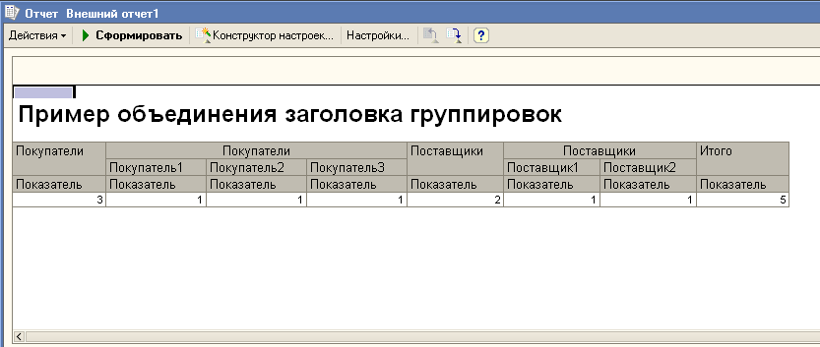](https://infostart.ru/upload/iblock/646/Screenshot%20-%2011.11.2010%20,%2014_02_26.png)